
หน่วยการเรียนรู้ที่ 2 สิ่งแวดล้อมกับทรัพยากรธรรมชาติในท้องถิ่น

ชั้นประถมศึกษาปีที่ 3 เวลา 1 ชั่วโมง

แผนการจัดการเรียนรู้ที่ 8 การนำทรัพยากรธรรมชาติมาใช้ประโยชน์
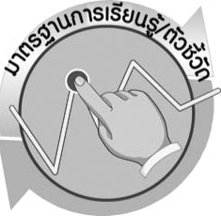

มาตรฐานการเรียนรู้/ตัวชี้วัด

มาตรฐานการเรียนรู้
มาตรฐาน ว 2.2 เข้าใจความสำคัญของทรัพยากรธรรมชาติ การใช้ทรัพยากรธรรมชาติ ในระดับท้องถิ่น ประเทศ และโลก นำความรู้ไปใช้ในการจัดการทรัพยากรธรรมชาติและสิ่งแวดล้อมในท้องถิ่นอย่างยั่งยืน
ตัวชี้วัด
ว 2.2 ป.3/1 สำรวจทรัพยากรธรรมชาติ และอภิปรายการใช้ทรัพยากรธรรมชาติในท้องถิ่น

มาตรฐานการเรียนรู้
มาตรฐาน ว 8.1 ใช้กระบวนการทางวิทยาศาสตร์และจิตวิทยาศาสตร์ในการสืบเสาะหาความรู้ การแก้ปัญหา รู้ว่าปรากฏการณ์ทางธรรมชาติที่เกิดขึ้นส่วนใหญ่มีรูปแบบที่แน่นอน สามารถอธิบายและตรวจสอบได้ภายใต้ข้อมูลและเครื่องมือที่มีอยู่ในช่วงเวลานั้น ๆ เข้าใจว่าวิทยาศาสตร์ เทคโนโลยี สังคม และสิ่งแวดล้อมมีความเกี่ยวข้องสัมพันธ์กัน
ตัวชี้วัด
- ว 8.1 ป.3/1 ตั้งคำถามเกี่ยวกับเรื่องที่จะศึกษาตามที่กำหนดให้และตามความสนใจ
- ว 8.1 ป.3/2 วางแผนการสังเกต เสนอวิธีสำรวจตรวจสอบ ศึกษาค้นคว้า โดยใช้ความคิดของตนเอง ของกลุ่มและคาดการณ์สิ่งที่จะพบจากการสำรวจตรวจสอบ
- ว 8.1 ป.3/3 เลือกใช้วัสดุ อุปกรณ์ เครื่องมือที่เหมาะสมในการสำรวจตรวจสอบ และบันทึกข้อมูล
- ว 8.1 ป.3/4 จัดกลุ่มข้อมูล เปรียบเทียบกับสิ่งที่คาดการณ์ไว้และนำเสนอผล
- ว 8.1 ป.3/5 ตั้งคำถามใหม่จากผลการสำรวจตรวจสอบ
- ว 8.1 ป.3/6 แสดงความคิดเห็นและรวบรวมข้อมูลจากกลุ่มนำไปสู่การสร้างความรู้
- ว 8.1 ป.3/7 บันทึกและอธิบายผลการสังเกต สำรวจตรวจสอบตามความเป็นจริง มีแผนภาพประกอบคำอธิบาย
- ว 8.1 ป.3/8 นำเสนอ จัดแสดงผลงาน โดยอธิบายด้วยวาจา และเขียนแสดงกระบวนการและผลของงานให้ผู้อื่นเข้าใจ

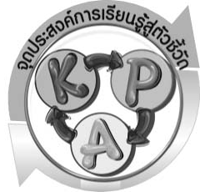

จุดประสงค์การเรียนรู้สู่ตัวชี้วัด

- สืบค้นข้อมูลเกี่ยวกับการนำทรัพยากรธรรมชาติมาใช้ประโยชน์ได้ (P)
- เขียนแผนภาพความคิดเกี่ยวกับการนำทรัพยากรธรรมชาติมาใช้ประโยชน์ได้ (P)
- ระบุการนำทรัพยากรธรรมชาติมาใช้ประโยชน์ได้ (K)
- ยกตัวอย่างการใช้ประโยชน์จากทรัพยากรธรรมชาติได้ (K)
- เป็นคนช่างสังเกต ช่างคิดช่างสงสัย และเป็นผู้ที่มีความกระตือรือร้นในการเสาะ-
แสวงหาความรู้ (A)


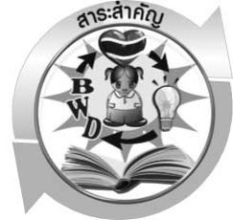
สาระสำคัญ

ตัวอย่างการนำทรัพยากรธรรมชาติมาใช้ประโยชน์
1. ดิน เป็นแหล่งเพาะปลูก เป็นที่อยู่อาศัย ปั้นภาชนะเครื่องใช้ และกักเก็บน้ำ
2. น้ำ ใช้ดื่ม ชำระล้างร่างกาย ประกอบอาหาร เป็นที่อยู่อาศัย และเส้นทางคมนาคม
3. สัตว์ป่า ทำให้ธรรมชาติสวยงาม แหล่งท่องเที่ยว และศึกษาหาความรู้
4. ป่าไม้ เป็นที่อยู่อาศัยของสัตว์และพืช เป็นแหล่งต้นน้ำลำธาร แหล่งอาหาร ยารักษาโรค และของใช้ต่าง ๆ
5. อากาศ ใช้ในการหายใจ
6. หิน เป็นวัสดุในการก่อสร้าง ใช้ทำเครื่องใช้ ใช้ประดับตกแต่ง
7. แร่ ใช้ทำสิ่งของเครื่องใช้ เป็นแหล่งพลังงานที่สำคัญ และใช้ทำเครื่องประดับ

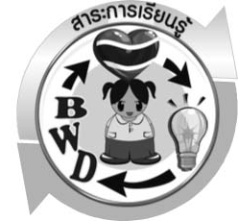

สาระการเรียนรู้

การใช้ทรัพยากรธรรมชาติในท้องถิ่น ปัญหาและแนวทางการอนุรักษ์
- คุณค่าและประโยชน์จากทรัพยากรธรรมชาติ


สมรรถนะสำคัญของผู้เรียน

- ความสามารถในการสื่อสาร
 การอ่าน การอธิบาย การเขียนเรียงความ การพูดหน้าชั้นเรียน
- ความสามารถในการคิด
 การคิดวิเคราะห์ การจัดระบบความคิดเป็นแผนภาพ การสร้างคำอธิบาย
การสื่อความหมาย การสืบค้นโดยใช้กระบวนการทางวิทยาศาสตร์
- ความสามารถในการใช้เทคโนโลยี

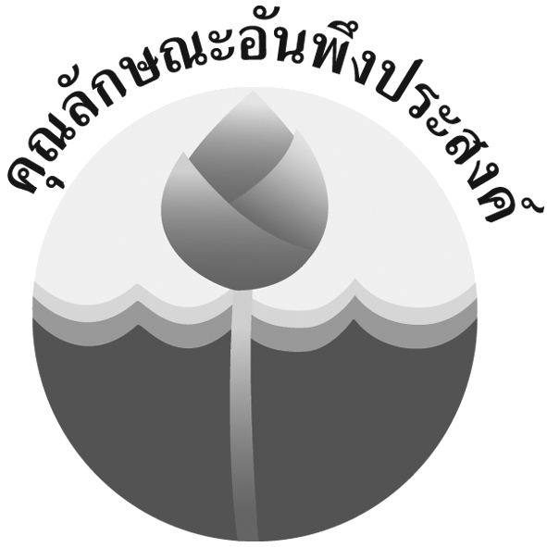
คุณลักษณะอันพึงประสงค์

มุ่งมั่นในการทำงาน
ตัวชี้วัดที่ 6.2 ทำงานด้วยความเพียรพยายามและอดทนเพื่อให้งานสำเร็จตามเป้าหมาย


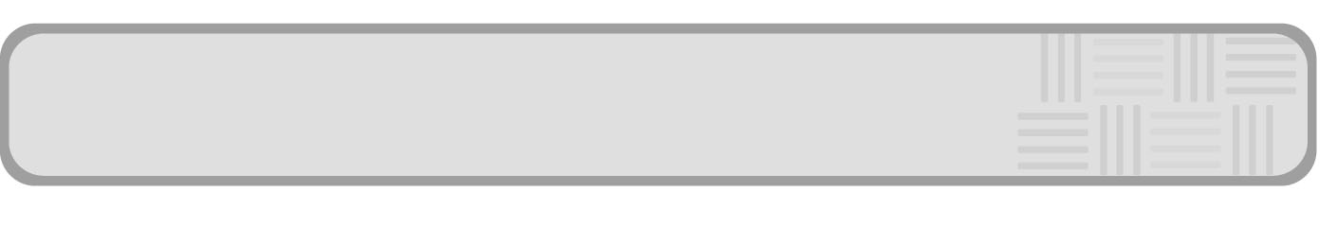
ชิ้นงานหรือภาระงาน (หลักฐาน ร่องรอยแสดงความรู้)

เรียงความเรื่อง มนุษย์กับการใช้ประโยชน์จากทรัพยากรธรรมชาติ

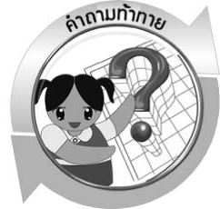
คำถามท้าทาย

ทรัพยากรธรรมชาติใดบ้างที่มนุษย์สามารถนำมาใช้ประโยชน์



การจัดกิจกรรมการเรียนรู้

ขั้นที่ 1 สร้างความสนใจ (engagement) (5 นาที)
1. ครูทบทวนความรู้เรื่อง ความสำคัญของทรัพยากรดิน น้ำ และสัตว์ป่า
2. ครูถามคำถามเพื่อกระตุ้นความคิดของนักเรียน โดยใช้คำถาม ดังนี้
2.1 ทรัพยากรธรรมชาติใดบ้างที่มนุษย์สามารถนำมาใช้ประโยชน์ (ตัวอย่างคำตอบ
▪ ทรัพยากรดิน เป็นแหล่งเพาะปลูก เป็นที่อยู่อาศัย ปั้นภาชนะเครื่องใช้ และ กักเก็บน้ำ
▪ ทรัพยากรน้ำ ใช้ดื่ม ชำระล้างร่างกาย ประกอบอาหาร เป็นที่อยู่อาศัยและเส้นทางคมนาคม
▪ ทรัพยากรสัตว์ป่า ทำให้ธรรมชาติสวยงาม แหล่งท่องเที่ยว และศึกษาหาความรู้
▪ ทรัพยากรป่าไม้ เป็นที่อยู่อาศัยของสัตว์และพืช เป็นแหล่งต้นน้ำลำธาร แหล่งอาหาร ยารักษาโรค และของใช้ต่าง ๆ
▪ ทรัพยากรอากาศ ใช้ในการหายใจ
▪ ทรัพยากรหิน เป็นวัสดุในการก่อสร้าง ใช้ทำเครื่องใช้ ใช้ประดับตกแต่ง)

ขั้นที่ 2 สำรวจและค้นหา (exploration) (20 นาที)
1. ให้นักเรียนแบ่งกลุ่ม กลุ่มละ 4 คน โดยให้แต่ละกลุ่มระดมสมองและสืบค้นเกี่ยวกับการนำทรัพยากรดังต่อไปนี้มาใช้ประโยชน์ ได้แก่ ดิน น้ำ อากาศ ป่าไม้ หิน แร่ และสัตว์ป่า
จากแหล่งเรียนรู้ต่าง ๆ เช่น สารานุกรม อินเทอร์เน็ต
2. ให้นักเรียนแต่ละกลุ่มร่วมกันออกแบบและเขียนแผนภาพความคิดแสดงการนำทรัพยากรธรรมชาติต่าง ๆ มาใช้ประโยชน์ลงในกระดาษฟลิปชาร์ตให้อยู่ในแบบที่น่าสนใจ

ขั้นที่ 3 อธิบายและลงข้อสรุป (explanation) (20 นาที)
1. ให้ผู้แทนนักเรียนแต่ละกลุ่มออกมานำเสนอผลการสืบค้นหน้าชั้นเรียน เพื่อแลกเปลี่ยนเรียนรู้ซึ่งกันและกัน
2. ให้นักเรียนร่วมกันอภิปรายเกี่ยวกับผลการนำเสนอของแต่ละกลุ่มในประเด็น ดังนี้
▪ ความเหมือนและความแตกต่างของแผนภาพความคิดแสดงการนำทรัพยากรธรรมชาติต่าง ๆ มาใช้ประโยชน์ที่นักเรียนนำเสนอ
3. ให้นักเรียนร่วมกันสรุปความรู้ในแบบแผนภาพความคิดเกี่ยวกับการนำทรัพยากรธรรมชาติมาใช้ประโยชน์ให้ได้ประเด็นตามจุดประสงค์การเรียนรู้

ขั้นที่ 4 ขยายความรู้ (elaboration) (10 นาที)
ให้นักเรียนเขียนเรียงความเรื่องมนุษย์กับการใช้ประโยชน์จากทรัพยากรธรรมชาติ จัดทำเป็นชิ้นงาน

ขั้นที่ 5 ประเมิน (evaluation) (5 นาที)
1. ให้นักเรียนประเมินผลตนเอง โดยพูดแสดงความรู้สึกหลังการเรียนในประเด็น ดังนี้
1.1 สิ่งที่ได้จากการเรียน
1.2 สิ่งที่ประทับใจในการเรียน
1.3 สิ่งที่ต้องการทราบเพิ่มเติม
2. ครูประเมินการเรียนรู้ของนักเรียน ดังนี้ สังเกตพฤติกรรมของนักเรียนขณะทำงานร่วมกัน สังเกตการตอบคำถามของนักเรียนในชั้นเรียน ศึกษาผลการประเมินตนเองของนักเรียนจากการพูดแสดงความรู้สึกหลังเรียน ประเมินการสืบค้น ประเมินเรียงความเรื่องมนุษย์กับการใช้ประโยชน์จากทรัพยากรธรรมชาติ และประเมินคุณลักษณะอันพึงประสงค์ โดยใช้แบบประเมินตามสภาพจริง



การจัดบรรยากาศเชิงบวก

ครูกระตุ้นให้ผู้เรียนตอบคำถามโดยไม่ต้องกังวลเรื่องถูกผิด ช่วยกันปรับปรุงแก้ไข ครูแสดงความชื่นชมต่อความคิด ความสามารถของนักเรียน

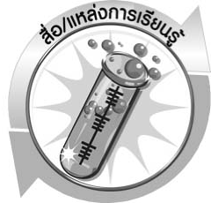

สื่อ/แหล่งการเรียนรู้

- กระดาษฟลิปชาร์ต
- ปากกา
- แหล่งเรียนรู้ภายในและภายนอกโรงเรียน

แบบประเมินการเรียนรู้


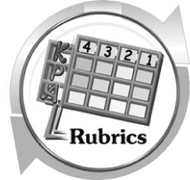

เกณฑ์การให้คะแนนแบบประเมินการเขียนและนำเสนอเรียงความ
ตัวชี้วัด | ระดับคะแนน
ตัวชี้วัด | 4 | 3 | 2 | 1
การเขียนและนำเสนอเรียงความ | เขียนเรียงความ มีองค์ประกอบครบถ้วน คำนำและสรุปน่าสนใจ หัวข้อเรื่องกับเนื้อหาสัมพันธ์กัน เนื้อเรื่องมีเอกภาพ มีเนื้อหาเชิงสร้างสรรค์ และเป็นประโยชน์ ใช้ภาษาได้ดี และนำเสนอได้ตรงตามจุดประสงค์ ถูกต้อง ชัดเจน มีการเชื่อมโยงให้เห็นเป็นภาพรวม | เขียนเรียงความ มีองค์ประกอบครบถ้วน คำนำและสรุปน่าสนใจ หัวข้อเรื่องกับ  เนื้อหาสัมพันธ์กัน เนื้อเรื่องมีเอกภาพ แต่ใช้ภาษาบกพร่องเล็กน้อย และนำเสนอได้ตรงตามจุดประสงค์อย่างถูกต้อง และชัดเจน แต่ขาดการเรียบเรียง | เขียนเรียงความ มีองค์ประกอบครบถ้วน คำนำและสรุปได้ดี หัวข้อเรื่องกับเนื้อหาสัมพันธ์กัน การเรียบเรียง เนื้อเรื่องสับสนเล็กน้อย และ ใช้ภาษาไม่ดีเท่าที่ควร และนำเสนอได้โดย สื่อความหมายได้ โดยมีครูหรือผู้อื่นแนะนำ | เขียนเรียงความ มีองค์ประกอบครบถ้วน คำนำและสรุปได้ดี แต่เนื้อหากับหัวข้อเรื่องไม่ค่อยสัมพันธ์กัน และต้องปรับปรุงเรื่องการใช้ภาษา และนำเสนอได้ ตามตัวอย่าง แต่ใช้ภาษาไม่ถูกต้อง  และไม่ชัดเจน

เกณฑ์การให้คะแนนแบบประเมินการแสวงหาแหล่งข้อมูล
ตัวชี้วัด | ระดับคะแนน
ตัวชี้วัด | 4 | 3 | 2 | 1
1. การวางแผนค้นคว้าข้อมูลจากแหล่งเรียนรู้ | วางแผนที่จะค้นคว้าข้อมูลจากแหล่งเรียนรู้ที่หลากหลายเชื่อถือได้ และมีการเชื่อมโยง  ให้เห็นเป็นภาพรวมแสดงให้เห็นถึงความสัมพันธ์ของวิธีการทั้งหมด | วางแผนที่จะค้นคว้า  ข้อมูลจากแหล่งเรียนรู้  ที่หลากหลาย และเหมาะสม แต่ไม่มีการเชื่อมโยง  ให้เห็นเป็นภาพรวม | วางแผนที่จะค้นคว้าข้อมูลจากแหล่งเรียนรู้ โดยมีครูหรือผู้อื่นแนะนำบ้าง | ไม่มีการวางแผนที่จะค้นคว้าข้อมูลจากแหล่งเรียนรู้อย่างเป็นระบบ
2. การเก็บรวบรวมข้อมูล | เก็บรวบรวมข้อมูลตามแผนที่กำหนด  ทุกประการ | เก็บรวบรวมข้อมูล  โดยคัดเลือกและ/  หรือประเมินข้อมูล | เก็บรวบรวมข้อมูล โดยไม่มีการคัดเลือกและ/หรือประเมินข้อมูล | เก็บรวบรวมข้อมูล  เป็นระยะ ขาดการประเมินเพื่อคัดเลือก
3. การจัดกระทำข้อมูลและการนำเสนอ | จัดกระทำข้อมูลอย่างเป็นระบบ มีการเชื่อมโยงให้เห็นเป็นภาพรวม และนำเสนอด้วยแบบต่าง ๆ อย่างชัดเจน ถูกต้อง | จัดกระทำข้อมูลอย่าง  เป็นระบบ มีการ  จำแนกข้อมูลให้เห็นความสัมพันธ์  นำเสนอด้วยแบบต่าง ๆ ได้อย่างถูกต้อง | จัดกระทำข้อมูลอย่างเป็นระบบ มีการยกตัวอย่างเพิ่มเติม  ให้เข้าใจง่ายและนำเสนอด้วยแบบต่าง ๆ แต่ยังไม่ถูกต้อง | จัดกระทำข้อมูลอย่าง ไม่เป็นระบบ และนำเสนอ ไม่สื่อความหมาย และ ไม่ชัดเจน
4. การสรุปผล | สรุปผลได้อย่างถูกต้อง กระชับ ชัดเจน และครอบคลุม มีเหตุผลที่อ้างอิงจากการสืบค้นได้ | สรุปผลได้อย่างกระชับ แต่ยังไม่ชัดเจนและ  ไม่ครอบคลุมข้อมูล  จากการวิเคราะห์ทั้งหมด | สรุปผลได้กระชับ กะทัดรัด แต่ไม่ชัดเจน | สรุปผลโดยไม่ใช้ข้อมูล และไม่ถูกต้อง
5. การเขียนรายงาน | เขียนรายงานตรง  ตามจุดประสงค์ ถูกต้องและชัดเจน  และมีการเชื่อมโยง  ให้เห็นเป็นภาพรวม | เขียนรายงานตรง  ตามจุดประสงค์อย่างถูกต้อง และชัดเจน  แต่ขาดการเรียบเรียง | เขียนรายงานโดย  สื่อความหมายได้  โดยมีครูหรือผู้อื่น  แนะนำ | เขียนรายงานได้  ตามตัวอย่าง แต่ใช้ภาษา ไม่ถูกต้อง และไม่ชัดเจน

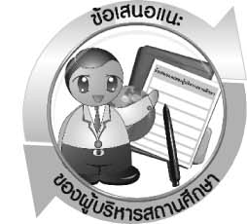
ข้อเสนอแนะของผู้บริหารสถานศึกษา

______________________________________________________________________________
________________________________________________________________________________________________________________________________________________________________________________________________________________________________________________________________________________________________________________________
______________________________________________________________________________
________________________________________________________________________________________________________________________________________________________________________________________________________________________________________________________________________________________________________________________
______________________________________________________________________________
________________________________________________________________________________________________________________________________________________________________________________________________________________________________________________________________________________________________________________________
______________________________________________________________________________
________________________________________________________________________________________________________________________________________________________________________________________________________________________________________________________________________________________________________________________
____________________________________________________________________________________________________________________________________________________________

ลงชื่อ__________________________(ผู้บริหารสถานศึกษา)
(__________________________)
_________/________/________

บันทึกหลังการสอน

ผลการจัดการเรียนการสอน
______________________________________________________________________________
____________________________________________________________________________________________________________________________________________________________
______________________________________________________________________________
____________________________________________________________________________________________________________________________________________________________
______________________________________________________________________________

ปัญหา/อุปสรรค
______________________________________________________________________________
____________________________________________________________________________________________________________________________________________________________
______________________________________________________________________________
____________________________________________________________________________________________________________________________________________________________
______________________________________________________________________________

แนวทางแก้ไข
______________________________________________________________________________
____________________________________________________________________________________________________________________________________________________________
______________________________________________________________________________
____________________________________________________________________________________________________________________________________________________________
______________________________________________________________________________

ลงชื่อ__________________________(ผู้บันทึก)
(__________________________)
_________/________/________

